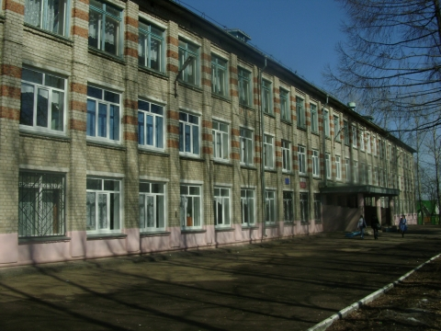
ШКОЛЯР №10
Школьная информационная газета
для всех неравнодушных к школе.

Мамин день!
День матери как государственный праздник стал отмечаться в России с 1998 года в последнее воскресенье ноября. Он объединяет всех жителей нашей страны. В современном мире, где много насилия, семья спасает мир, а мать является основой любой семьи. Именно мать способна на самопожертвование, преданность, сострадание. Нельзя материально измерить все, на что способна мать .Ее душевное тепло, любовь и заботы безграничны. Слава вам, матери!

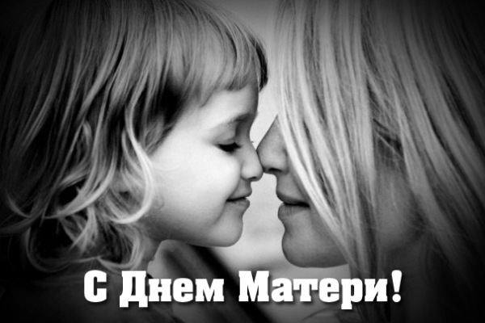
Размышления о маме.
МАМА… Какое знакомое и близкое слово! Оно приходит к нам вместе с жизнью и потом не отпускает уже никогда. Мамой мы называем самого родного нам че ловека. Мама качает нас в колыбели, поет песни и шепчет на ушко ласковые слова. Что может быть прекраснее? Со временем мама становится для нас главным советчиком, другом, помощницей, судьей и защитницей. К кому мы обращаемся в трудную минуту? Конечно, к маме. Ведь мама любит нас не за что-то или почему-то, а просто потому. что мы ее дети. Белые. черные, умные, глупые, веселые, грустные – словом, разные. Наши мамы - пример любви, доброты, красоты, обаяния .Когда только мама все успевает? И дома приготовит, уберет, постирает, и на работе все посчитает, всех вылечит, все построит. Я думаю, если бы мамы всех стран объединились и сели за стол переговоров, все войны на земле прекратились и наступил всеобщий мир. Такова сила маминого слова и чувства!
Ребята! Не обижайте, любите , цените мам , дрожите ими, оберегайте их. МАМЫ – наше все!
Першай Валентина.

********
Немало написано ласковых слов
О мамочках наших, родных и прекрасных.
Они, словно феи из сказочных снов,
Несут в нашу жизнь нескончаемый праздник.
Они добротой и любовью своей
Способны развеять любые туманы.
Нет мамочек наших на свете милей
Любимее нет никого моей мамы.
Она для меня, словно лучик в ночи.
Когда она рядом, на сердце теплее.
Спасибо тебе, что смогла научить
Всему, что сама ты, родная, умеешь.
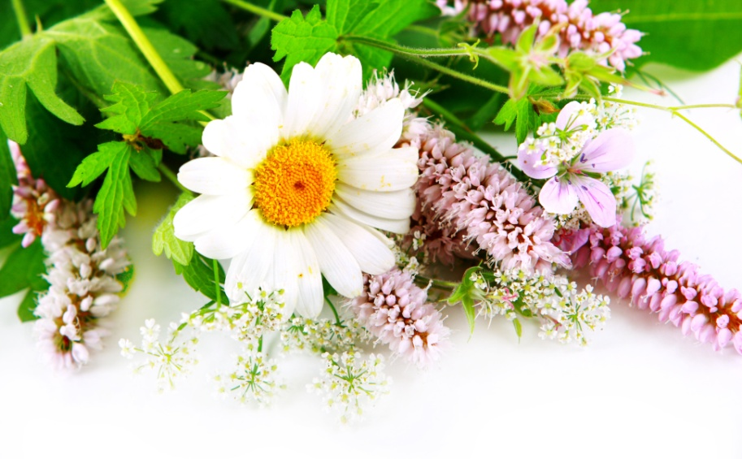
Ребята, я думаю, никому не надо доказывать, как сильно мы любим наших мам. Конечно, в жизни бывает разное: мы спорим, ругаемся, не соглашаемся с мамой, но все равно любим ее, несмотря ни на что. Вот что рассказали наши ученики о своих мамах.
Наши мамы подарили нам жизнь. Мамы любят нас, мы отвечаем им тем же. Мамочка – моя лучшая подруга. Она просто моя мама… Это человек, который не предаст, не бросит, не унизит. Мама терпит все мои капризы, терпит всю ту боль, которую я ей причиняю. Мама – наше солнышко. Мама воспитала меня хорошим человеком. Мамочка есть и всегда будет.
Какие же они, наши мамы? Предлагаем ответы наших учеников.
МАМА добрая, красивая ,внимательная, сердечная, трудолюбивая, веселая, интересная, особенная, ласковая, сдержанная, смелая, всепрощающая, справедливая, голубоглазая, импульсивная, терпеливая, симпатичная, мудрая, сильная духом, волевая, гостеприимная, ловкая, толковая, щедрая, умная, спокойная, любимая, эмоциональная, хозяйственная, аккуратная, самая лучшая, заботливая, отзывчивая, любящая, дружелюбная, улыбчивая, женственная, отличная, убедительная, вспыльчивая, понимающая, юморная, чистоплотная, самая – самая, артистичная, добродушная.
А вы, ребята, какие эпитеты можете добавить в адрес наших мам? Присоединяйтесь, и не жалейте ласковых слов мамам.

В нашей школе работает 49 мам. Представьте, ребята, какая огромная армия мам! Как много могут они сделать хорошего, доброго, светлого… А наши мамы – это еще и учителя, которые сеют разумное, доброе, вечное. Они – это наши вторые мамы, которым мы доверяем свои секреты, тайны, с кем делимся своими успехами и победами
Дорогие наши учительницы! Поздравляем вас с днем матери! Здоровья вам, счастья и благополучия. Мы вас любим.
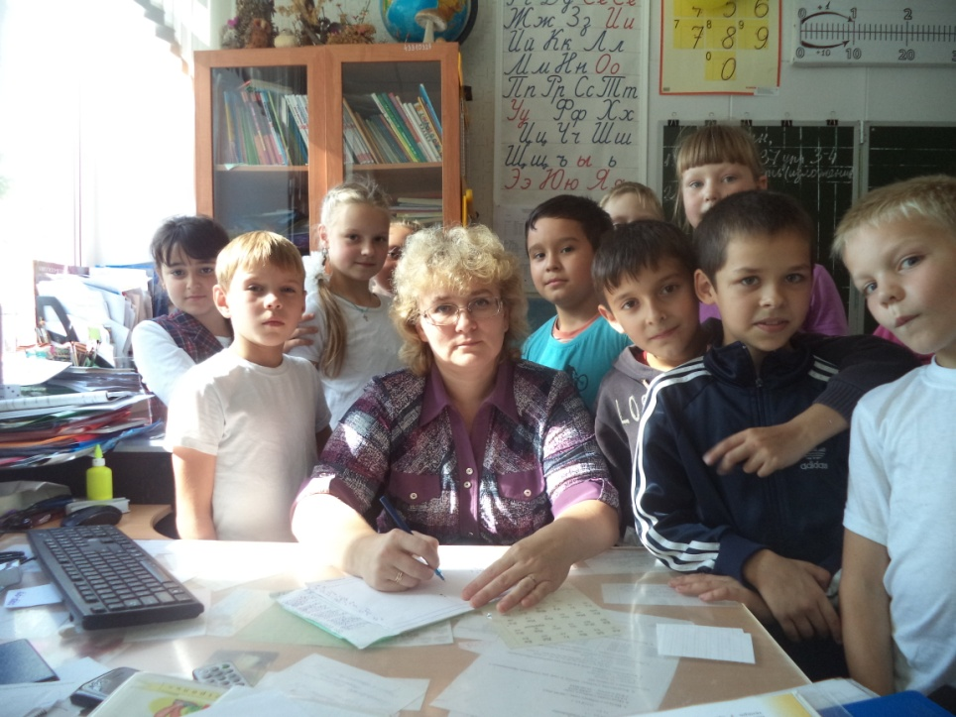
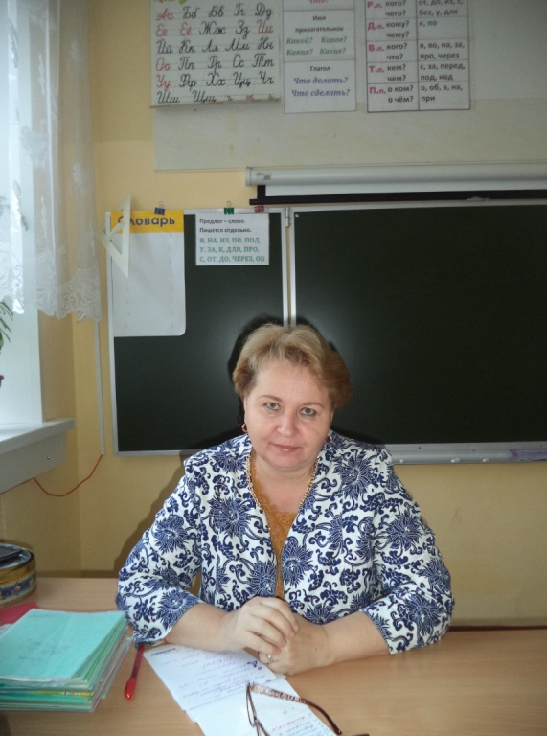
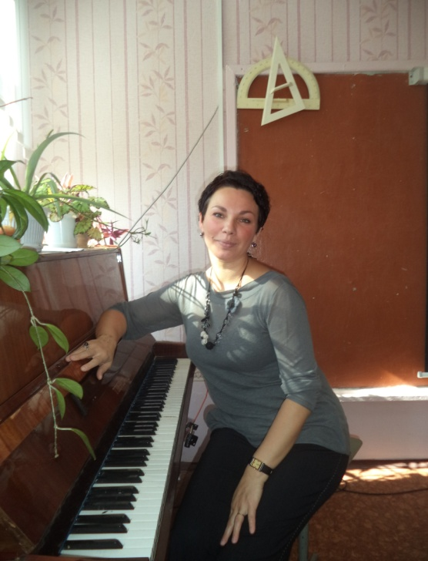

Лирическая страничка.
Первые поэтические опыты в честь мам от учениц 6 класса «А» Воронковой Даши, Пчелиной Дианы, Федюниной Кристины, Тополевой Даши, Козловой Елизаветы.
***  В мире кто важнее всех?  Ну конечно, мама!  В мире кто нежнее всех?  Правда, это мама.  Нам заботу и тепло  Дарит наша мама,  И за это нам ее  Очень беречь надо!  Мама – самый лучший друг.  Верный и надежный,  В разговоре с ней легко  И конечно, просто.  В мире кто важнее всех?  Ну конечно, мама!  И за это нам ее  Очень беречь надо. | ***  Мама – чудо мое, улыбка мира,  Ты чудо света, и это ни от кого не скрыто.
***
В каждый день рожденья
Цветы я ей дарю
И говорю всегда.
Что я ее люблю.

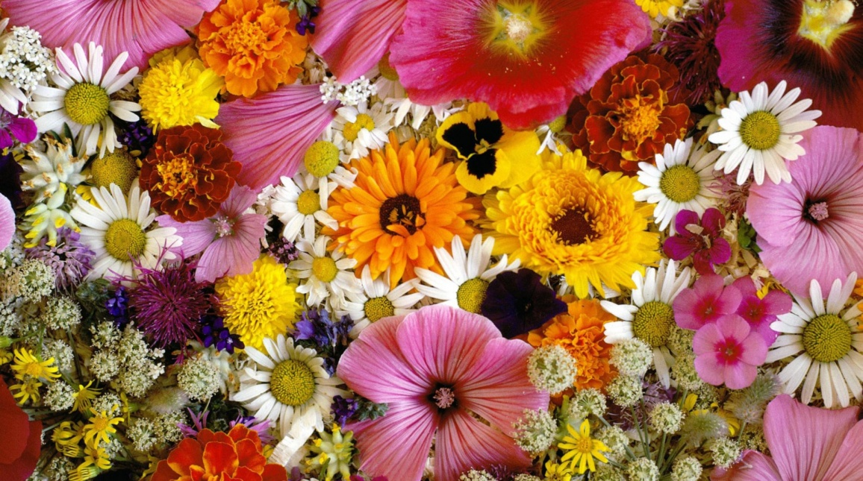

Этот день в истории.
1 декабря - Всемирный день борьбы со СПИДом.
3 декабря - День неизвестного солдата.
5 декабря - День воинской славы России.
9 декабря - День Героев Отечества.
10 декабря - День прав человека.
12 декабря - День Конституции Российской Федерации.
19 декабря - День святителя Николая Чудотворца.
25 декабря - Католическое Рождество.
31 декабря - Щедрый вечер Щедрец.
